# 天津市专业技术人员职称管理信息系统操作手册

**（普通单位用户）**

## 2.3 普通单位用户操作说明

普通单位用户在本系统中指，除去呈报单位的其他单位账户。普通单位账号由自己的直接上级单位分配，登录账号即可办理相关业务，以下对普通单位用户的各项功能和操作进行详细说明。

### 2.3.1 单位用户登录

2.3.1.1 功能说明

普通单位账号由自己的直属上级单位分配，初始密码为统一默认密码，不能有效保证账户安全，请用户及时修改。

2.3.1.2 操作说明

本系统网址为http://www.ijob.gov.cn/rsrc/tjwb/mainframe/logindg.html

单位用户进入本系统，点击“单位业务”入口（如图2.3.01），即可进入账户登录页面（如图2.3.02），在本页依次录入专技处分配的账号、密码，输入正确的图片验证码，点击“立即登录”即可完成登录。

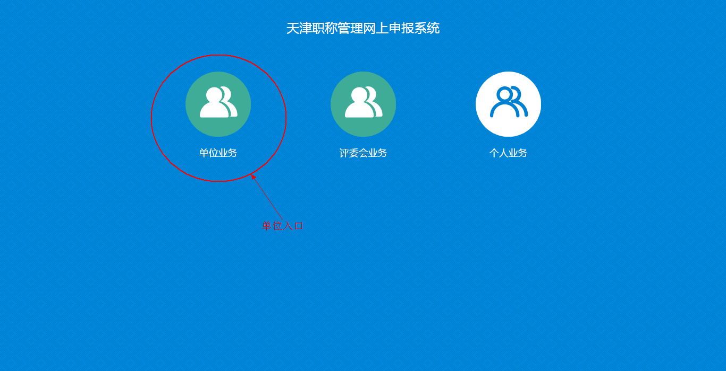

图2.3.01

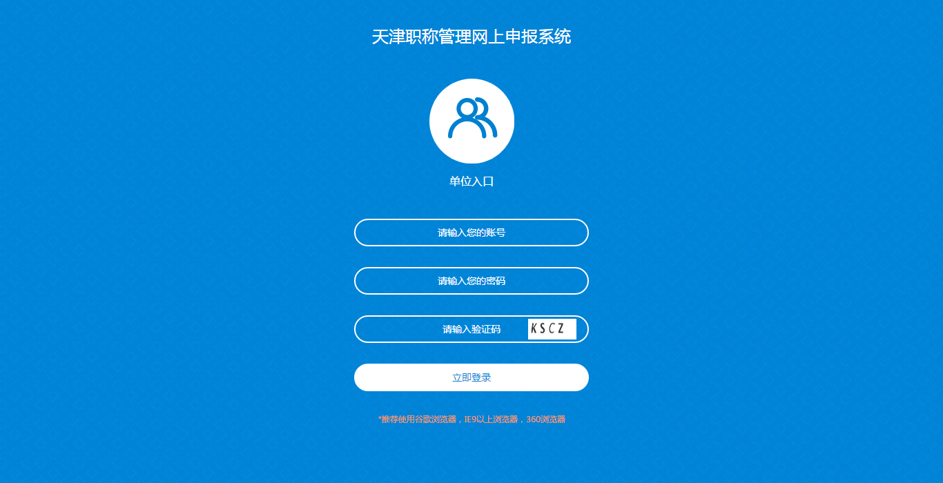

图2.3.02

单位用户首次登录请及时修改密码。密码修改操作方式如下：

用户成功登录后进入单位主页如图2.3.03，点击右上角单位名称（例如：图中点击天津中环电子信息集团有限公司），可弹出如图2.3.03标示的下拉菜单（在此点击单位名称菜单消失），点击“修改密码”，可弹出如图2.3.04所示修改密码窗口，用户在本窗口填写原密码，输入新密码并确认新密码，点击“保存”，系统将提示修改密码成功。

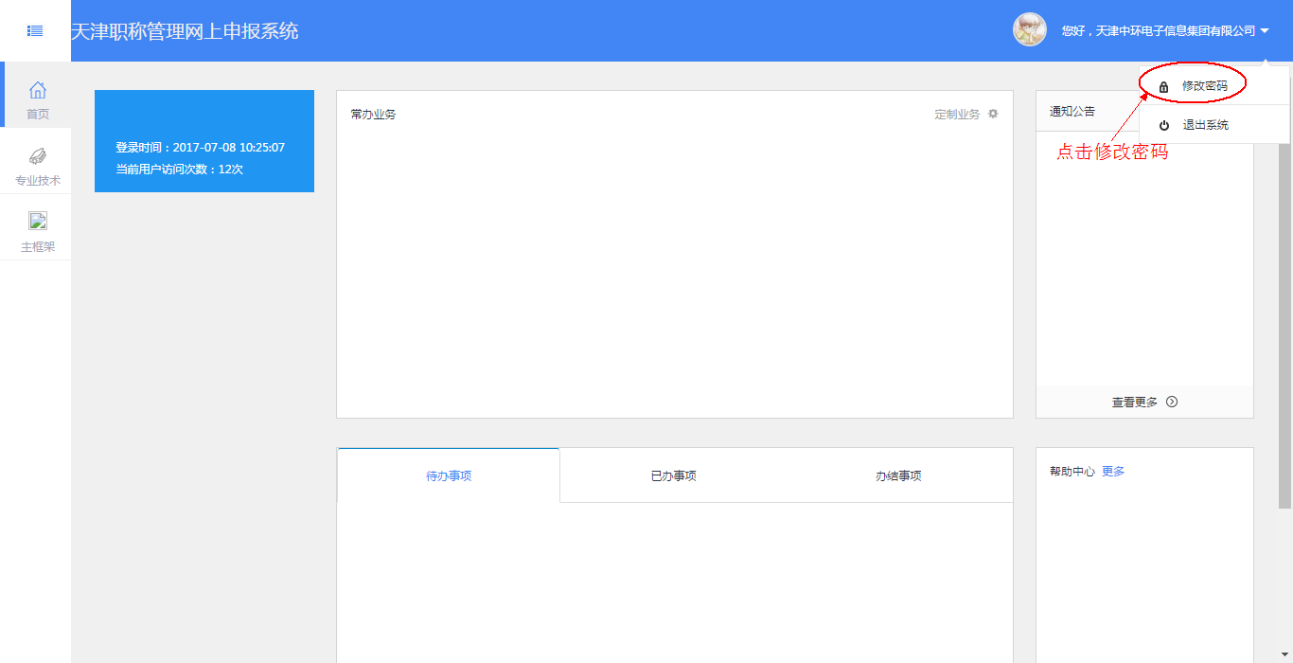

图2.3.03

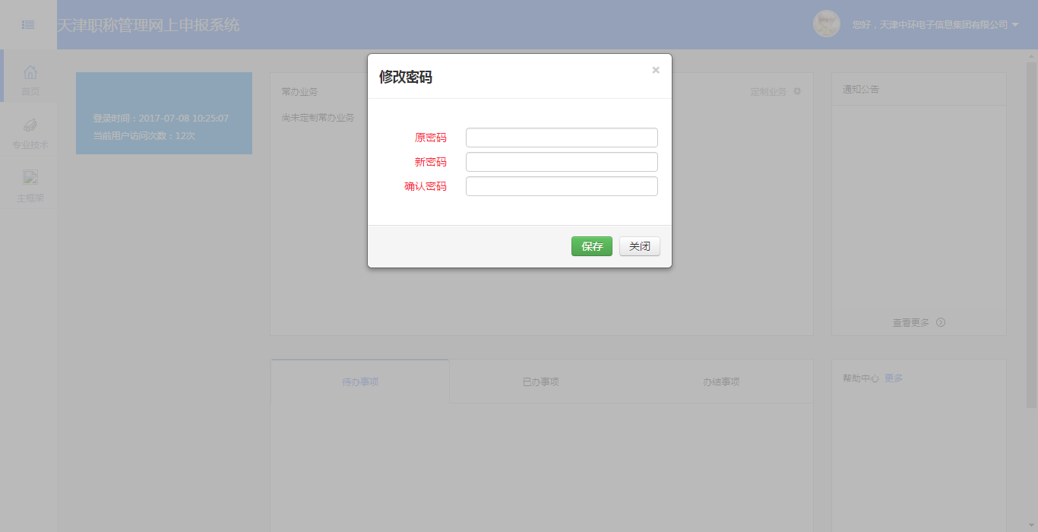

图2.3.04

2.3.1.3 注意事项

1、用户首次登录请自行修改密码。

2、请妥善保存修改后的密码，若密码遗失，请联系直接上级主管单位重置密码。

### 2.3.2 单位信息维护

#### 2.3.2.1 功能说明

上级单位为单位用户分派账号时，仅为单位维护单位名称、是否人力资源服务机构等基本信息，各单位用户在办理业务之前，需首先完善本单位的详细信息。需完善的内容包括：统一社会信用代码、单位性质、单位规模、单位人数、专业技术人员数（其中正高级、副高级、中级、助理级、员级、未取得职称人员具体人数需分别根据实际情况填写）、至少填写一个联系人和联系电话。

#### 2.3.2.2 操作说明

登录成功的单位用户，进入主页如图2.3.05，点击页面左侧“专业技术”按钮，系统将弹出图中灰色部分菜单栏，选择“职称管理”，点击“单位信息维护”，即可进入单位信息维护页面，如图2.3.06。

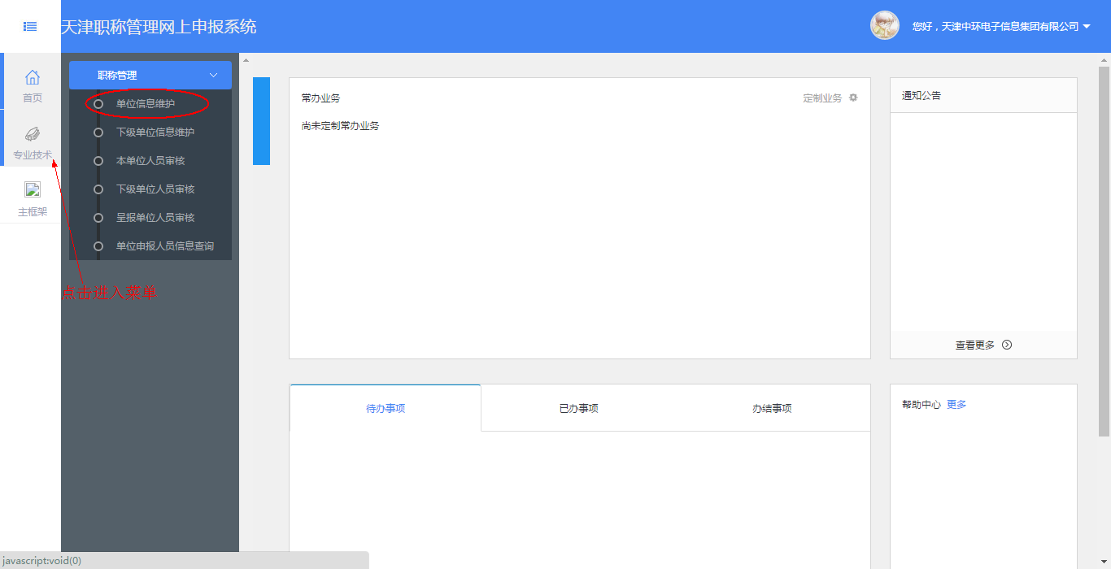

图2.3.05

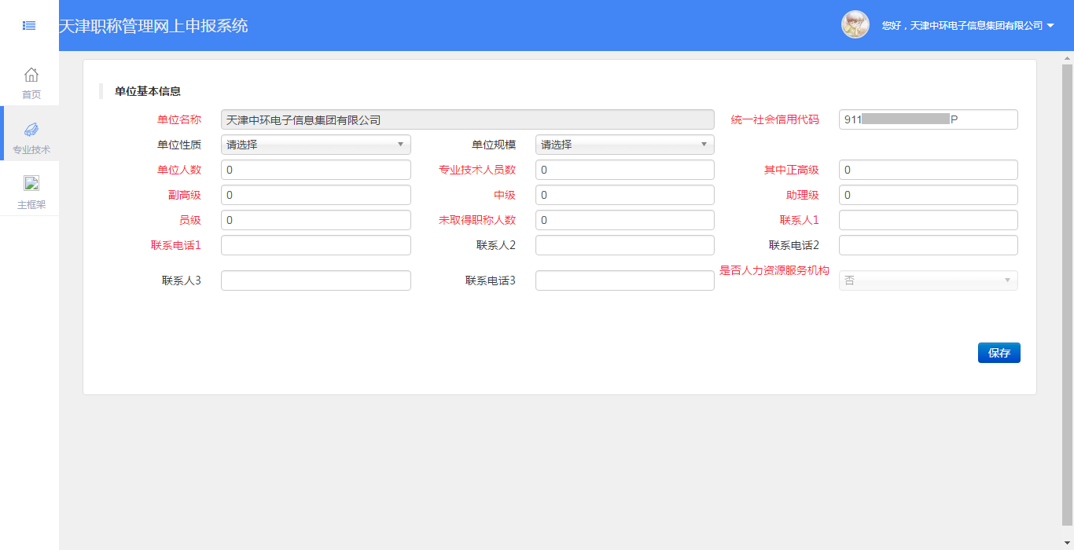

图2.3.06

本页标题为红色的为必录项，用户依次根据实际情况录入，确认无误后点击右下角“保存”按钮即可。其中单位名称、是否人力资源服务机构为上级单位在分配账号时统一维护，无需单位用户填写，若用户发现上述信息有误，可联系直属上级单位修改。

以上单位详细信息发生变动时，单位用户应及时修改，修改方式同首次维护方式，进入如图页面直接修改，无误后点击“保存”按钮即可。

2.3.2.3 注意事项

1、单位名称、是否人力资源服务机构由上级单位在分配账号时维护，各单位无法自行修改，如需修改，则需与直属上级单位联系。

2、单位性质栏选择“公有制企业”和“非公有制企业”的单位，需选择单位规模，其他性质单位无需选择单位规模。

### 2.3.3 下级单位信息维护

2.3.3.1 功能说明

本系统中的单位账号，除呈报单位账号由专技处直接分配，其他单位账号均由自己的直属上级单位分配。所以此功能目的在于，本单位为自己下属一级的单位分配账号。例如：“天津某公司”为主管单位，该公司下属有“第一分公司”，则“第一分公司”，需由“天津某公司”通过下级单位信息维护功能为“第一分公司”分配账号后，“第一分公司”才能使用本系统。

#### 2.3.3.2 操作说明

如图2.3.07，在“专业技术”目录下，选择“职称管理菜单”，点击“下级单位信息维护”，即可进入下级单位信息维护页面，如图2.3.08。

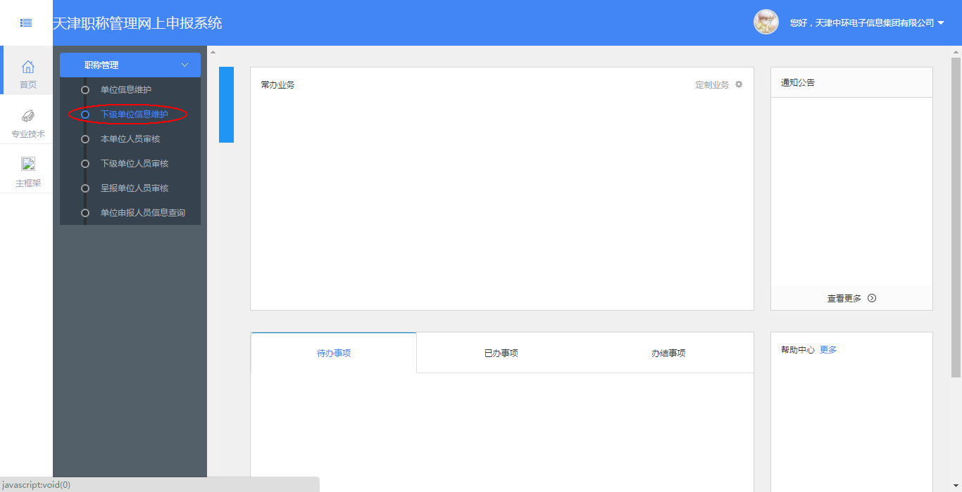

图2.3.07

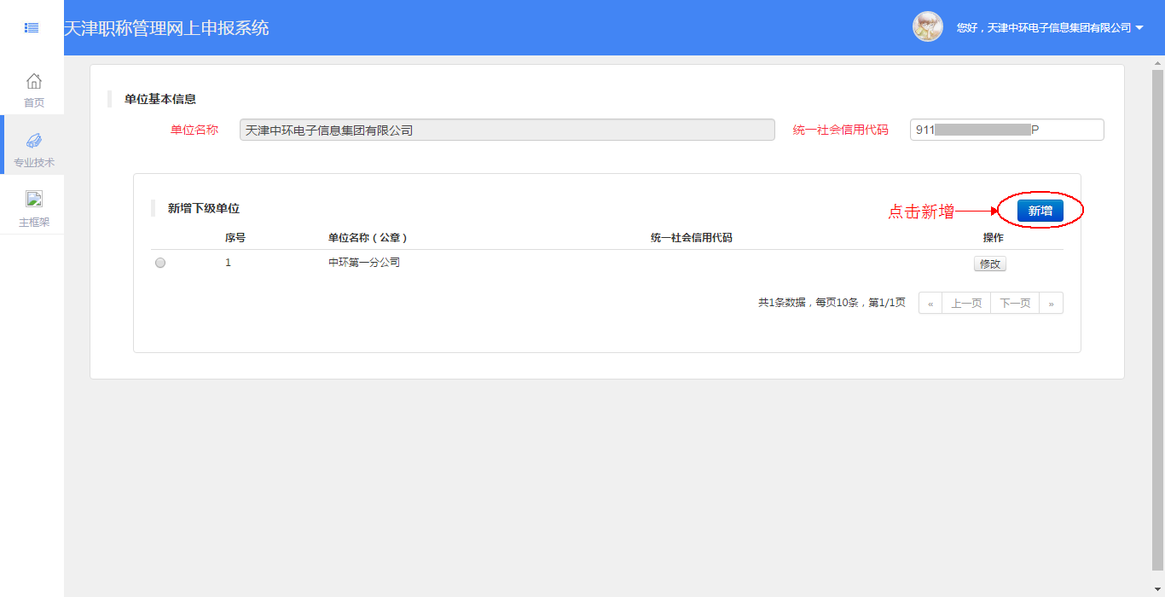

图2.3.08

点击图示新增按钮，可为下级单位分配账号，弹出如图2.3.09窗口，单位用户在此窗口填写要分配账号的下级单位名称，统一社会信用代码若不掌握可不填，由下级单位在其“本单位信息维护”时自行填写。此处需根据实际情况选择该下级单位是否为人力资源服务机构，录入账号、密码，点击保存，即分配账号成功，此单位便可用此账号、密码登录本系统，进行相关业务。此页面填写完成后，一但保存，单位名称和账号便不可修改，请单位用户务必仔细填写。

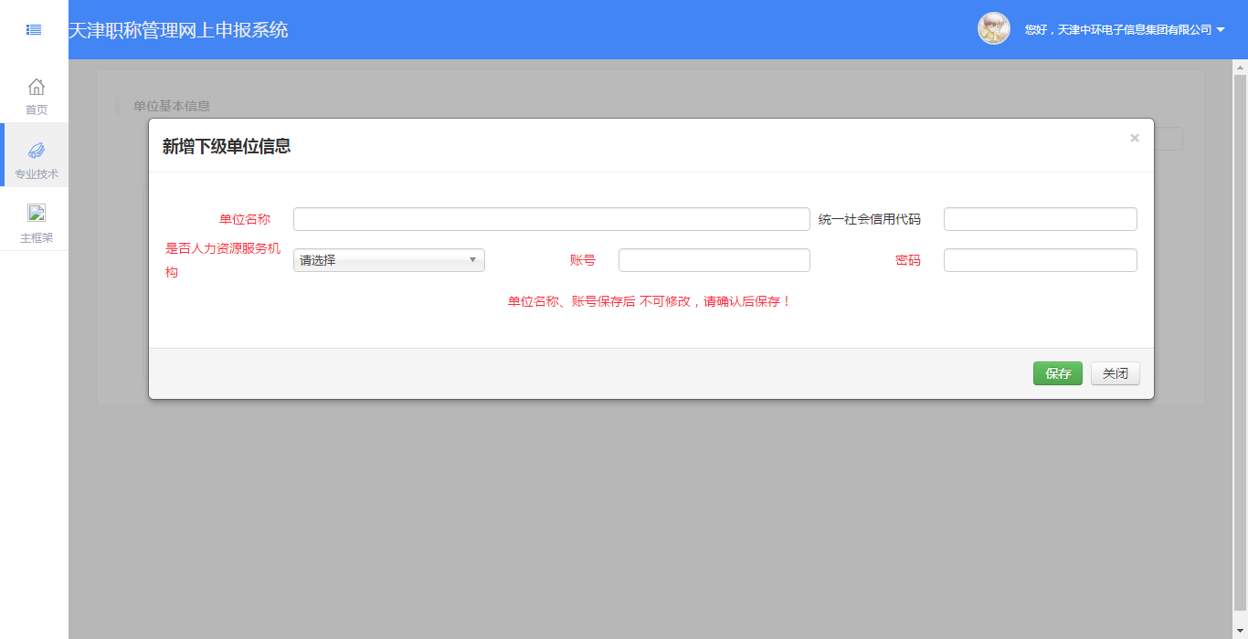

图2.3.09

添加完成的单位显示如图2.3.10，若下级单位忘记密码，本单位可以点击此页标注的相应单位的“修改”按钮，便可为下级单位修改密码。

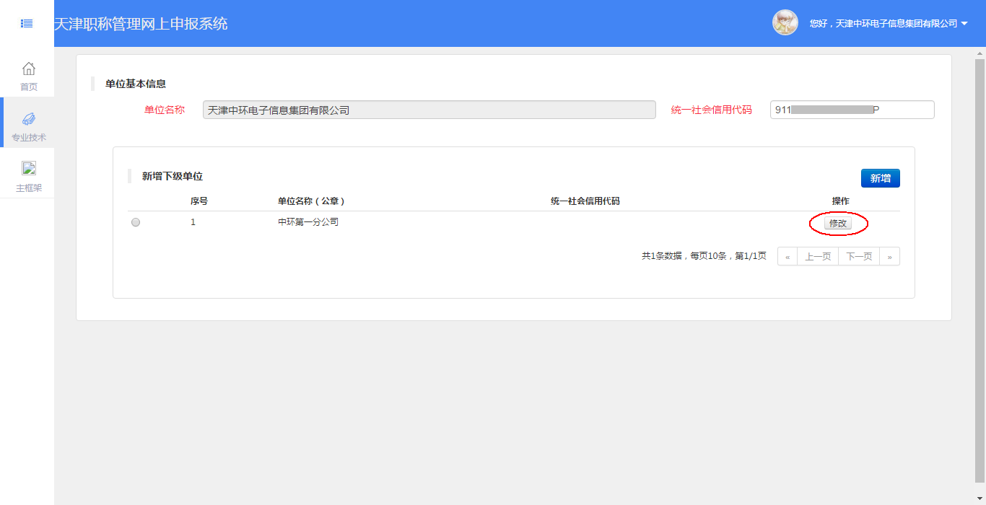

图2.3.10

2.3.3.3 注意事项

1、下级单位信息维护功能，仅用于为本单位下属一级单位分配账号、密码，本单位下属二级或二级以上单位不由本单位直接分配账号。各单位申请账号皆需向自己的直属主管单位申请，不可越级申请。呈报单位账号由专技处直接分配。

2、各单位可通过密码修改功能自行修改密码，若密码遗失可联系直接主管单位修改。

3、下级单位信息维护功能中，下级单位一但新增保存成功，单位名称和账号不可更改，且每条下级单位账号不可删除，请各单位用户认真填写。

### 2.3.4 本单位人员审核

2.3.4.1 功能说明

本单位需要网上申报职称的人员，需在本系统进行个人注册并填写个人信息，填好个人信息的人员，将选择自己所在单位，向单位提交个人申报材料。单位收到本单位人员申报材料后，需在本单位人员审核功能下对申报人提供的材料进行审核，审核内容包括人员提交材料是否全面、完整、规范，人员是否符合申报标准等。若确认以上信息符合规范，则予以通过；否则，予以不通过或退回，并注明不通过或退回原因。被退回或不通过的人员需修改相关材料和信息，重新提交所在单位审核。

#### 2.3.4.2 操作说明

如图2.3.11，在“专业技术”目录下，选择“职称管理”，点击“本单位人员审核”，即可进入本单位人员审核页面，如图2.3.12。

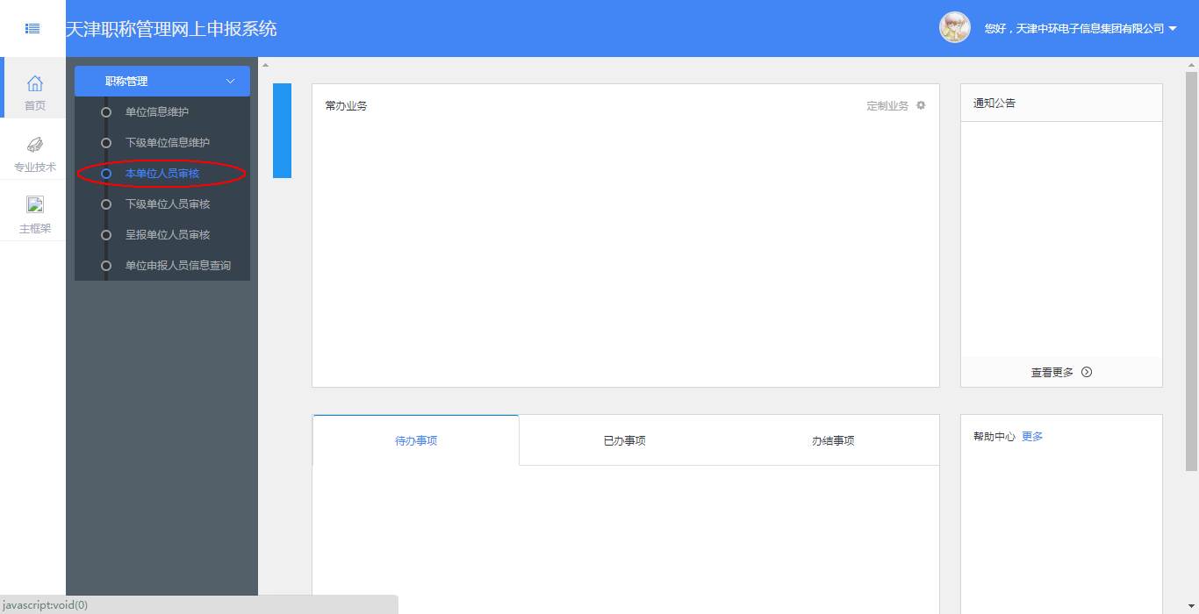

图2.3.11

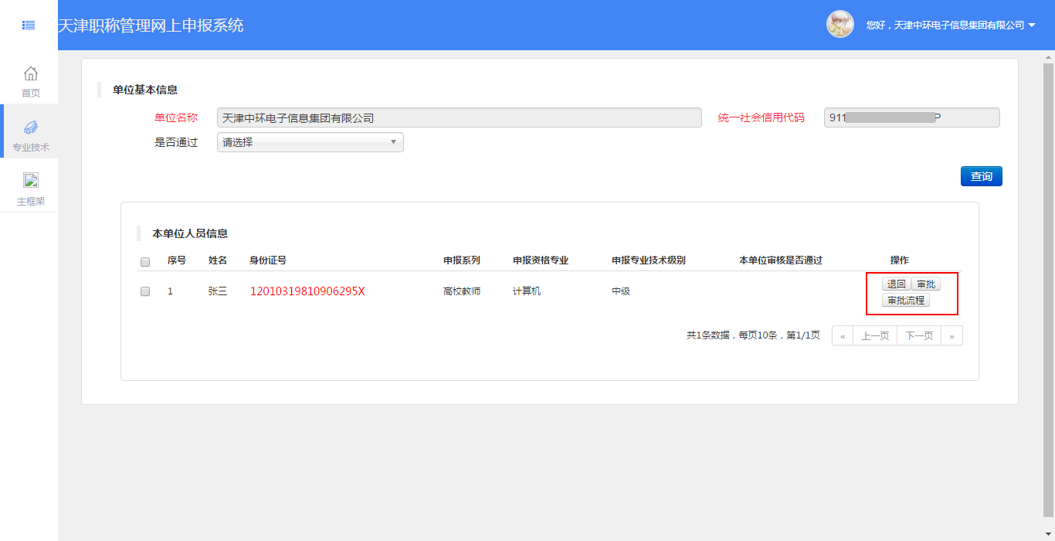

图2.3.12

本单位人员审核页面如图2.3.12，上方显示本单位名称和统一社会信用代码。用户可通过点击单位名称下方的是否通过下拉列表，选择“是”、“否”或“未审核”，然后点击蓝色“查询”按钮，便于按已审批和未审批查看人员列表。

用户在下方“本单位人员信息”列表中可查看本单位申报人员的基本信息，点击人员红色身份证号码，可以查看此人详细材料，如图2.3.13。

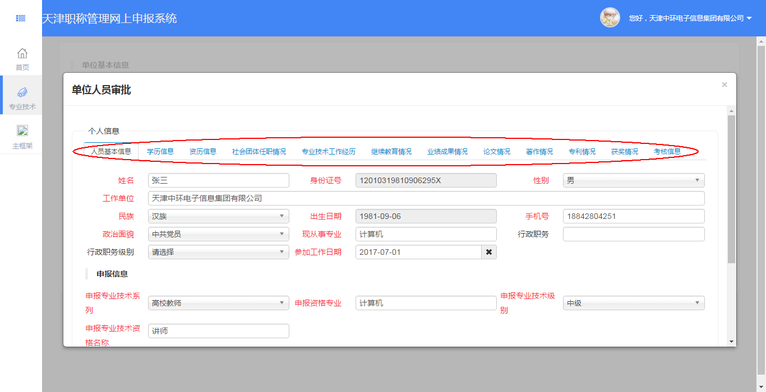

图2.3.13

个人详细信息供分为人员基本信息、学历信息、资历信息、社会团体任职情况、专业技术工作经历、继续教育情况、业绩成果情况、论文情况、著作情况、专利情况、获奖情况、考核信息等十二页，可通过点击图中标示按钮切换信息页。以下针对每页依次说明：

**个人基本信息：**本页显示申报人员填写的个人基本信息，单位用户可逐项核查。此页最下方如图2.3.14所示位置，有三个按钮，点击“身份证附件查看”弹出附件查看窗口，可在此查看或下载申报人员上传的身份证附件，如图2.3.15，点击“预览”可预览图片，点击“下载”下载附件到本地；点击“打印审报专业技术资格情况简表”可实现申报人员简表预览，如图2.3.16，点击右上角标示的打印按钮，可打印申报人员简表，简表打印需A3纸；点击“打印专业技术资格评审表”可预览申报人员评审表，功能与预览简表相同，可通过相同方式打印，此处不再单独描述，用户参照简表的预览打印即可。

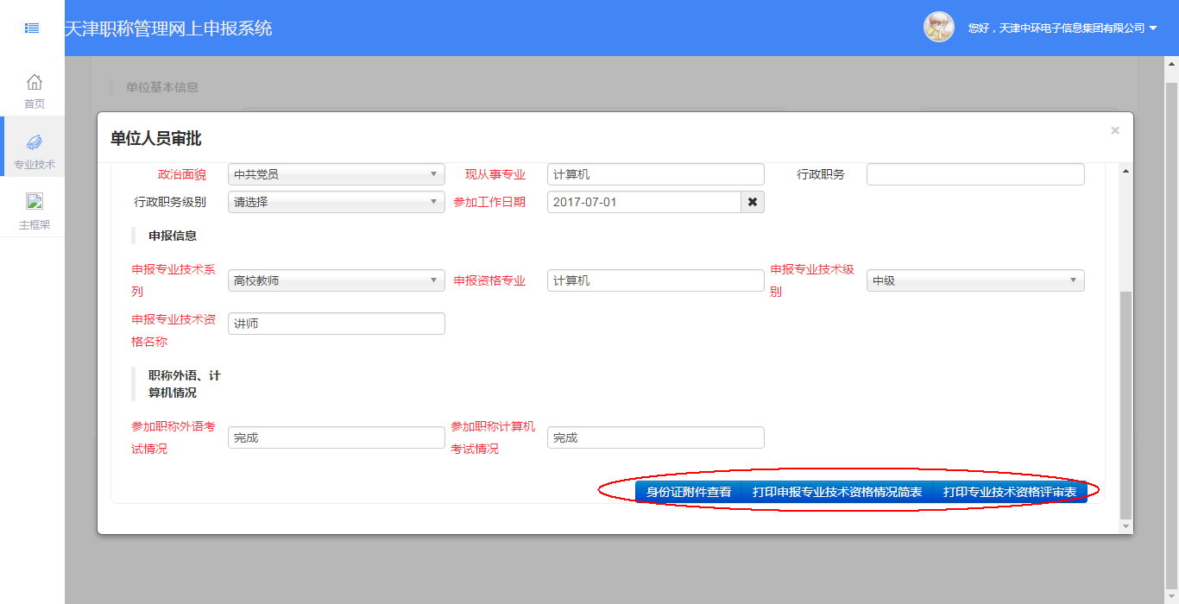

图2.3.14

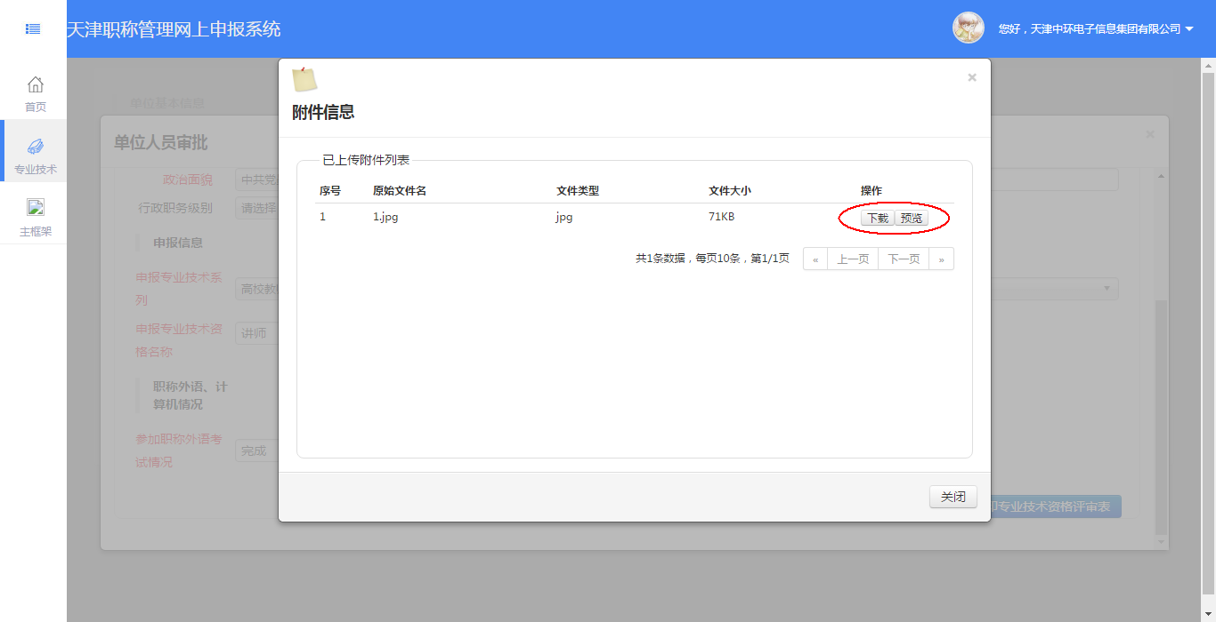

图2.3.15

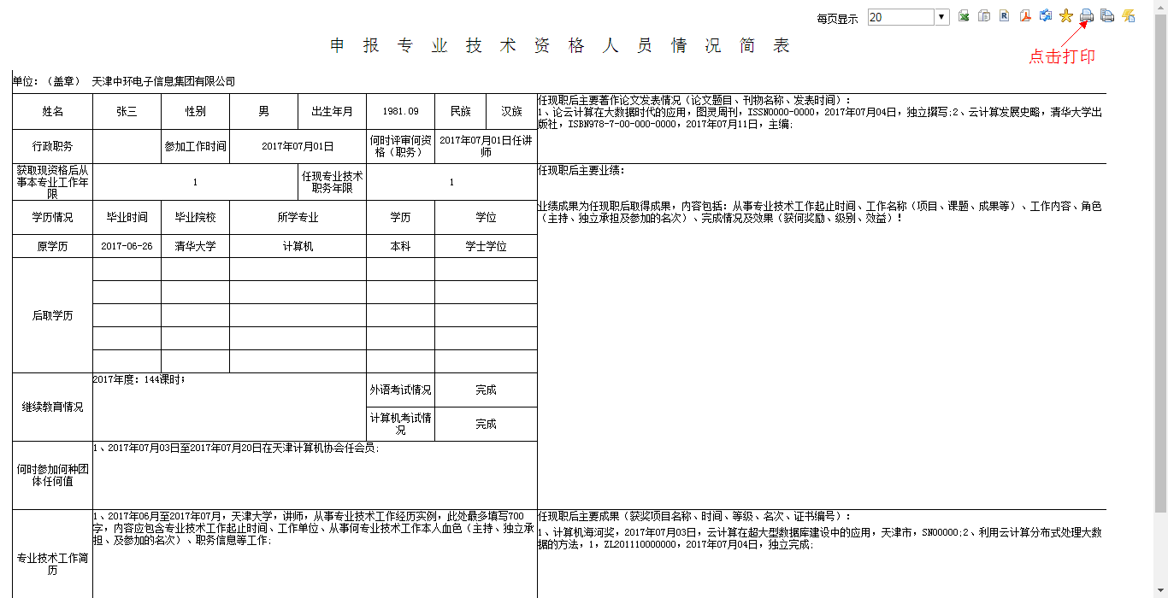

图2.3.16

**学历信息：**学历信息页显示申报人员填写的学历信息，如图2.3.17，点击“详细”按钮弹出对应一条学历信息的详情窗口，点击“查看附件”可以查看申报人员上传的此条学历信息相关证明材料，操作方式同基本信息页的身份证附件查看。

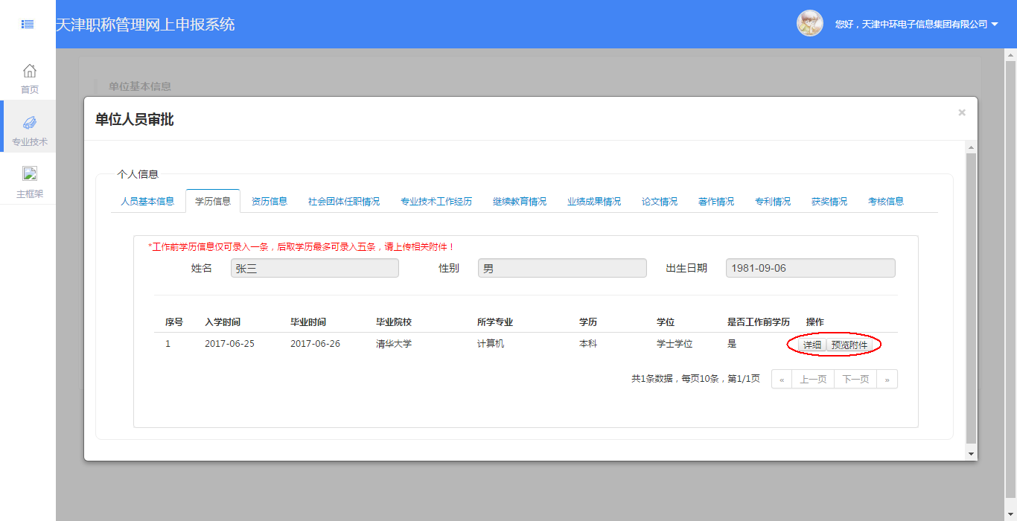

图2.3.17

**资历信息：**本页显示申报人员填写的资历信息，资历信息采集方式为单挑录入，所以进入资历信息页即可直接查看人员资历信息详情，点击如图2.3.18右下角“查看附件”可查看申报人员上传的相关附件，操作方式同基本信息页“身份证附件查看”。

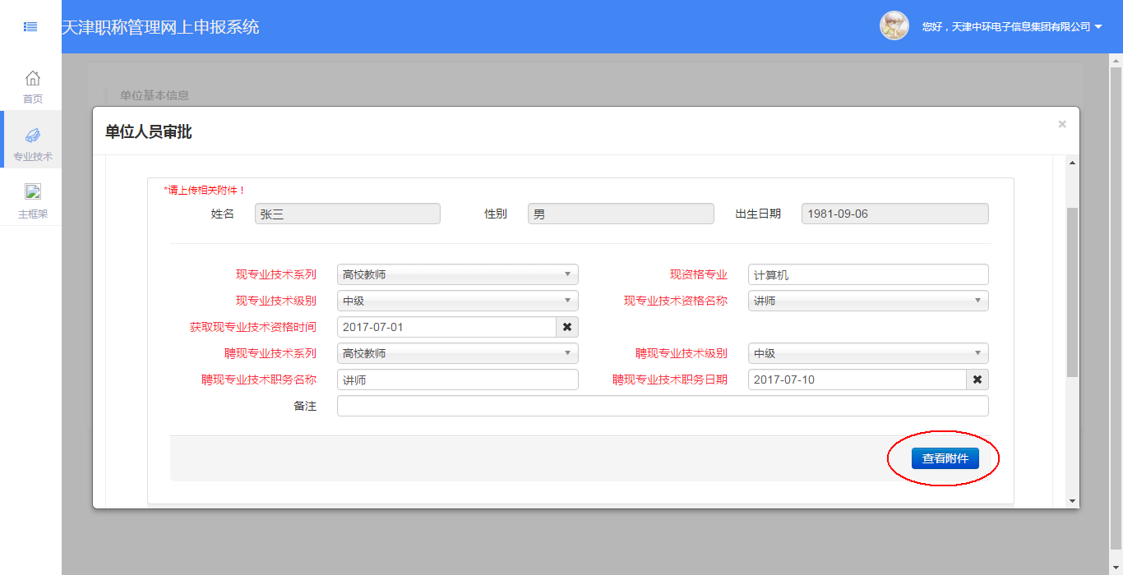

图2.3.18

**社会团体任职情况：**此页显示申报人员填写的社会团体任职情况，采集方式为多条录入，操作方式与学历信息页相似，可通过点击如图2.3.19标示“详情”按钮，查看单挑信息详情，本页不要求申报人员上传附件，故无查看附件功能。

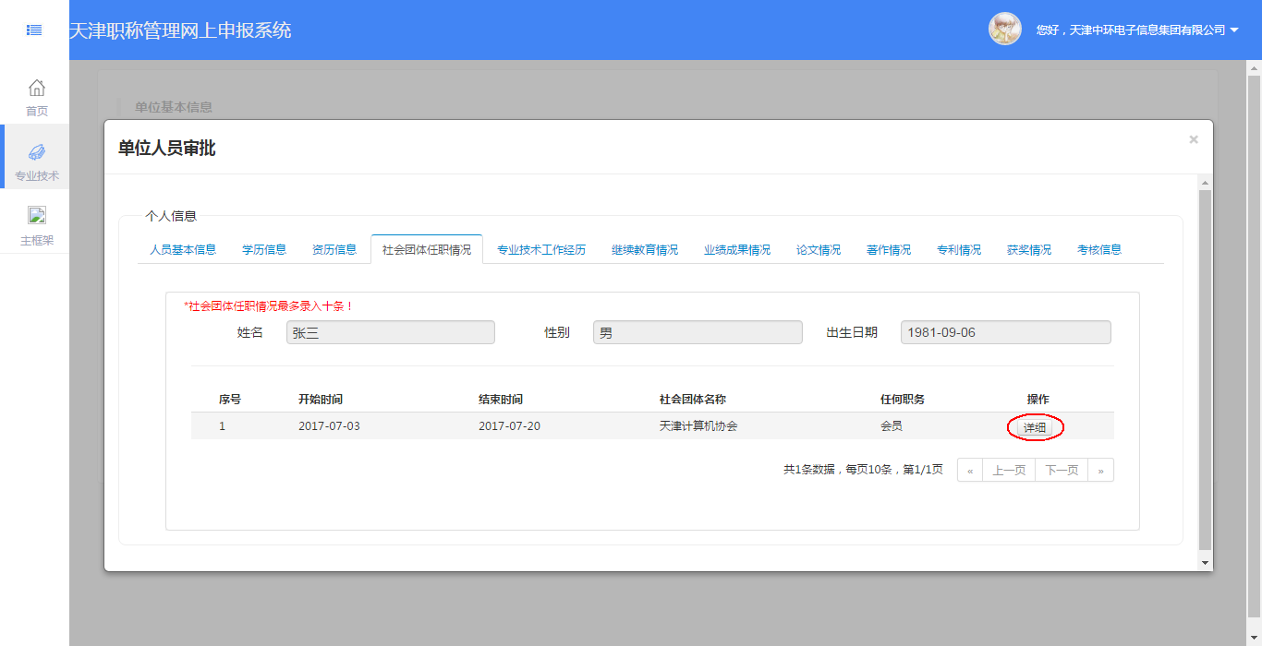

图2.3.19

**专业技术工作经历：**本页采集申报人员的专业技术工作经历，采集方式为任现职前后各一条，每条为最多700字的文字内容，可通过点击如图2.3.20标示的“详情”按钮查看单条信息详情，本页不要求申报人员上传相关附件，故无附件查看功能。

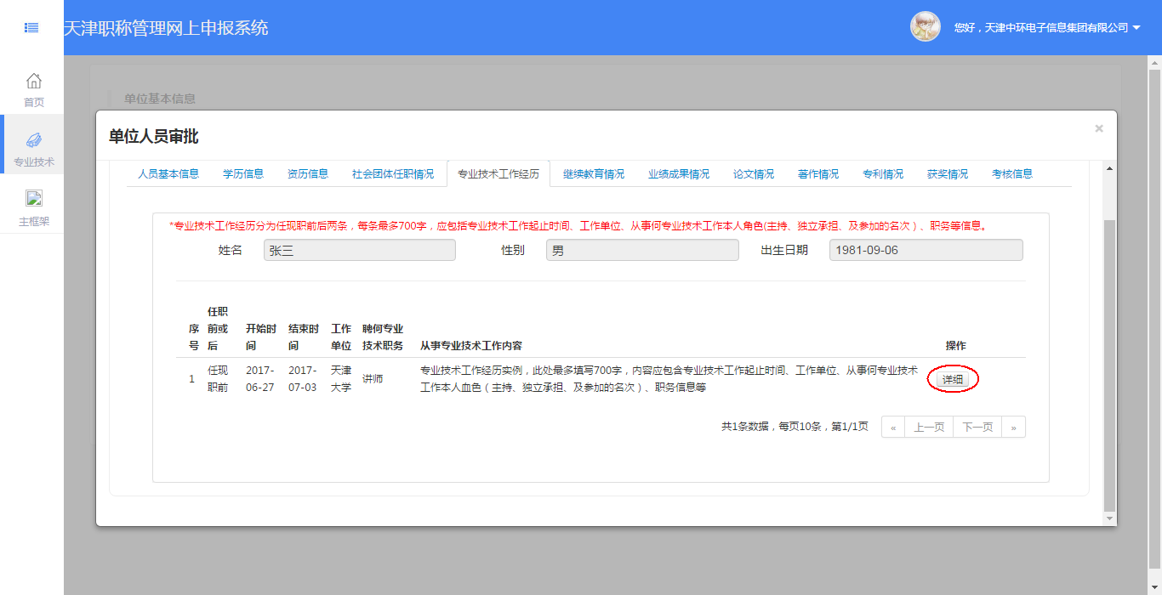

图2.3.20

**继续教育情况：**本页采集申报人员的继续教育情况，采集形式为多条录入。用户可通过点击如图2.3.21标示的“详情”按钮查看单条信息详情，通过点击“查看附件”可预览或下载相关附件，操作方式与人员基本信息页“身份证附件查看”相同。

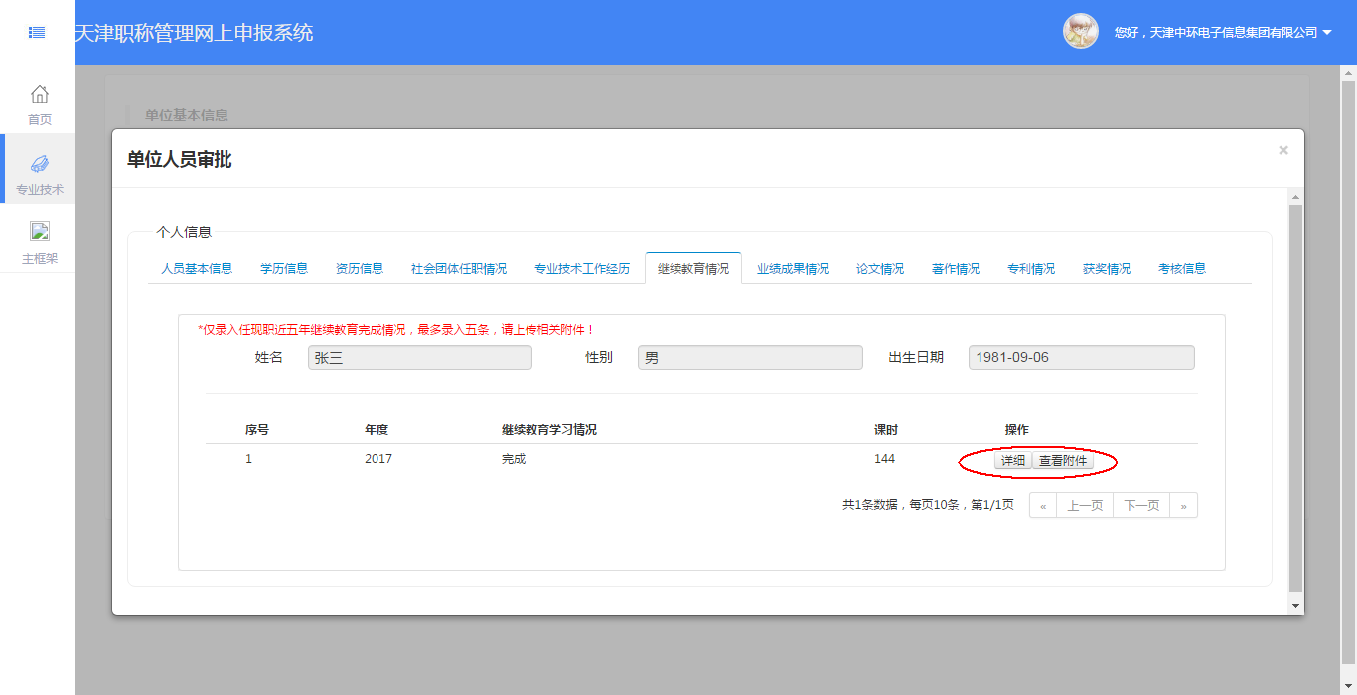

图2.3.21

**业绩成果情况：**本页采集申报人员业绩成果情况，采集方式为单条文字描述，1500以内，页面如图2.3.22，本页要求申报人员上传相关附件，单位用户可通过点击如图2.3.23页面底端的蓝色“查看附件”按钮查看。

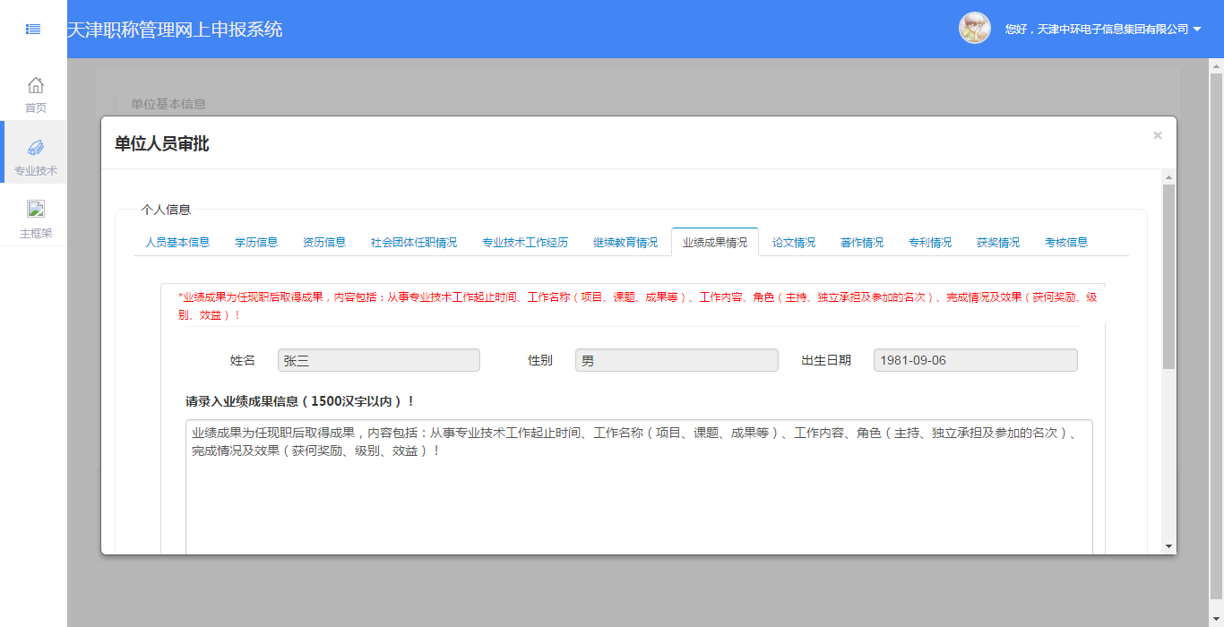

图2.3.22

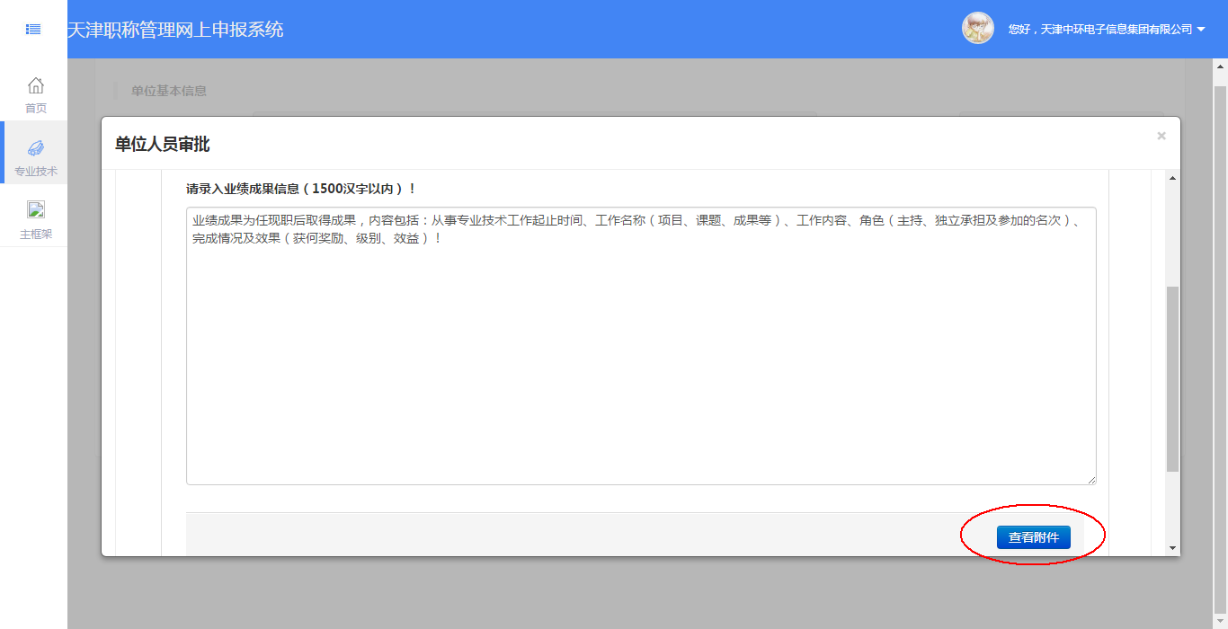

图2.3.23

**论文情况、著作情况、专利情况、获奖情况：**这四个信息页分别采集申报人员的论文、著作、专利、获奖情况，采集方式为多条录入，要求申报人员上传相关附件。单位用户可通过点击如图2.3.24标示的“详细”按钮查看单条信息详情，点击“查看附件”按钮预览或打印对应信息附件，操作方式同人员基本信息页“查看身份证附件”。

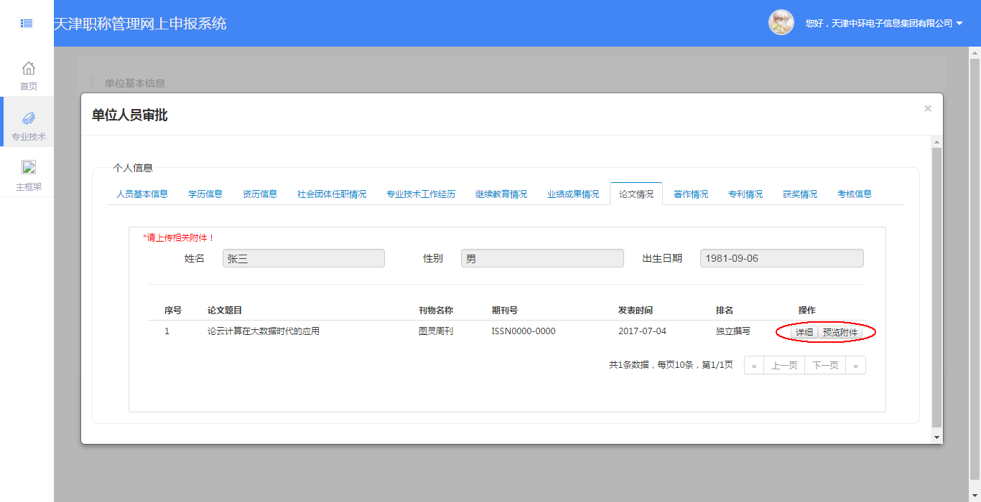

图2.3.24

**考核信息：**本页采集申报人员年度考核信息，采集方式为多条录入，不要求申报人员上传附件，故无附件查看功能，点击如图2.3.25标示“详情”按钮可查看单条信息详情。

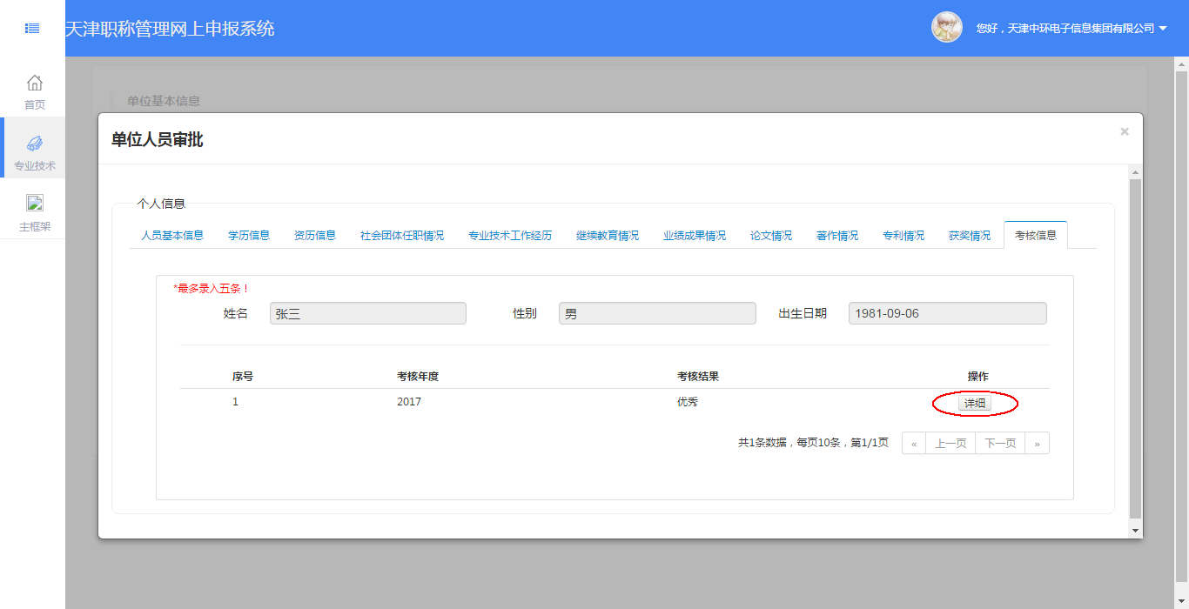

图2.3.25

逐页查看申报人员提交的各项信息后，单位用户可对本单位人员进行审核。如图所示，若此申报人员提交材料有误或不符合申报资格，可点击“退回”按钮，在弹出的窗口中填写退回原因，点击如图2.3.26绿色“保存”按钮将此人申报信息退回，

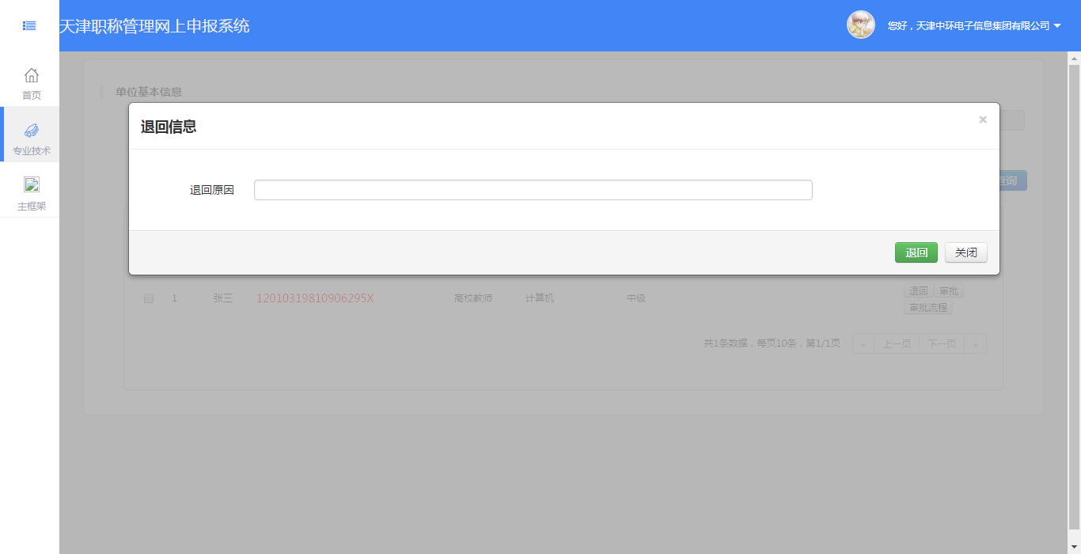

图2.3.26

点击“审核”按钮，弹出如图2.3.27审核窗口。首先需单位用户根据实际情况选择该申报人员是否有“岗位空额”要求，若选择“是”，需上传空岗表，并填写公示情况。点击如图标示蓝色“上传”按钮，弹出附件上传窗口如图，点击“浏览”按钮，在弹出本地窗口选择要上传的本地文件，然后点击“上传”按钮，即可完成上传。此处每条人员信息可上传一个空岗表附件，格式为jpg，大小不超过500K。本系统上传功能需支持Flash插件，若如图2.3.28标示位置无“浏览”按钮，则需用户确保浏览器Flash插件为最新版本且处于未禁用状态。点击“查看”可预览或下载上传成功的空岗表附件，操作方式同个人基本信息页的“身份证附件查看”。

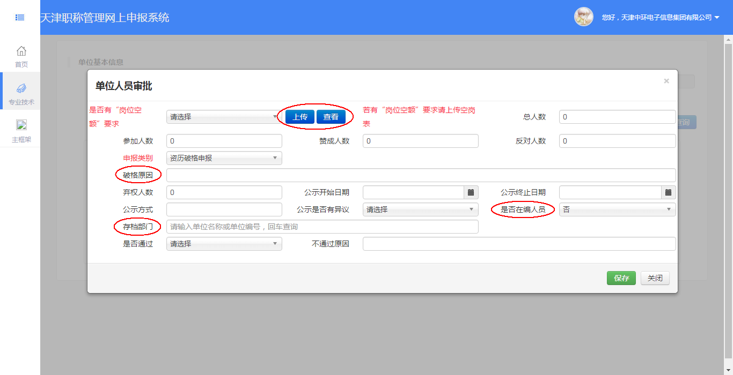

图2.3.27

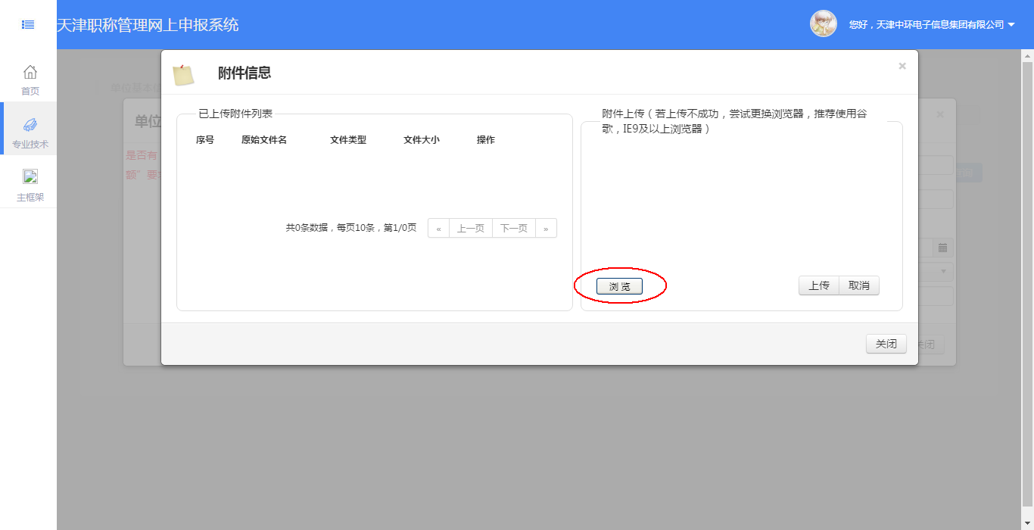

图2.3.28

“申报类别”为必选项，需单位用户为该申报人员选择申报类别。若申报类别选择“学历破格申报”或“资历破格申报”，则需填写如图标示的破格原因。

页面右下角“是否在编人员”项，若该申报人员不是本单位在编人员，需选择“否”，并填写如图标示的存档部门，存档部门项支持人力资源机构名称的关键字查询，例如，用户需在此项查找“中国北方人才市场”，则可在输入框填写“北方”并按回车键，即可在查询列表选择需要的单位名称。

将各项填写无误后，需根据实际情况确定是否给予该申报人员通过资格。若选择“不通过”，需填写不通过原因，点击绿色“保存”按钮后，不通过人员将需要修改资料后重新提交。若选择通过，该申报人员将被上报到上级单位审核。

#### 2.3.4.3 注意事项

1、审批时，若有“岗位空额”要求，需要上传空岗表附件并填写公示情况。

2、若申报类别选择“学历破格申报”和“资历破格申报”，需填写破格原因。

3、若该申报人员不是本单位在编人员，需填写存档部门。存档部门栏有查询功能。

4、本系统上传功能需支持Flash插件，若上传页面无“浏览”按钮，则需用户确保浏览器Flash插件为最新版本且处于未禁用状态。

### 2.3.5 下级单位人员审核

2.3.5.1 功能说明

本系统中申报人员信息需逐层级上报，由单位逐层级审批，各单位上报的人员需上报至自己的主管单位，由各主管单位审批，不可越级申报。各单位若有下级单位，除需审核本单位上报人员，还需审核下属单位上报的人员信息，此类下属单位人员，单位用户在下级单位人员审核中进行审批操作。例如“天津某公司”为主管单位，张三为“天津某公司”正式员工，张三需进行职称网上申报，则“天津某公司”在“本单位人员审核”中进行审核，若通过，则报由上级单位审核；若“天津某公司”有直接下属单位“第一分公司”，李四为“第一分公司”正式员工，需网上申报职称，并且“第一分公司”通过审核并递交主管单位“天津某公司”，则“天津某公司”需在“下级单位人员审核”中对李四进行审批，若通过，则报由上级单位审核。

2.3.5.2 操作说明

如图2.3.29，在“专业技术”目录下，选择“职称管理”菜单栏，点击“下级单位人员审核”，即可进入下级单位人员审核页面，如图2.3.30。

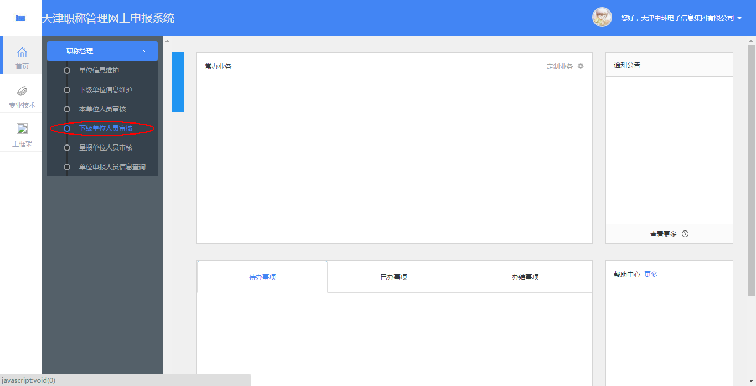

图2.3.29

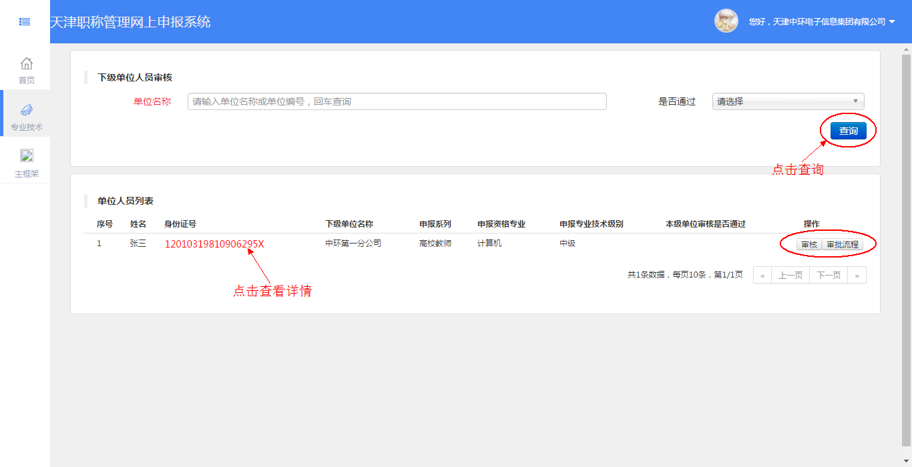

图2.3.30

页面上方为查询功能，查询条件为单位名称和是否通过，可组合查询，单位名称支持关键字查询，输入关键字按回车键即可。

下方为人员信息列表，点击人员身份证号可查看对应人员详细信息，操作方式同本单位人员审核。点击“审批流程”按钮可查看该人员的经办单位和单位意见。点击“审核”按钮弹出如图2.3.31审核页面，选择是否通过，若通过，点击“保存”即可。若不通过，填写不通过原因，点击“保存”即可。

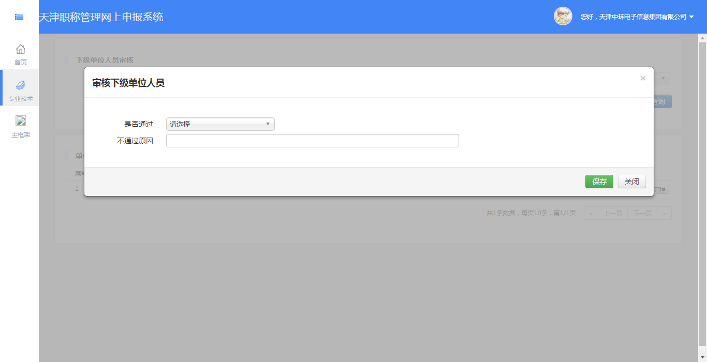

图2.3.31

2.3.5.3 注意事项

暂无

### 2.3.6 单位申报人员信息查询

2.3.6.1 功能说明

单位申报人员信息查询为单位用户提供便捷的查询功能，查询条件包括申报人员的姓名、身份证号、申报专业技术系列和申报专业技术级别，其中系列和级别可复选。本功能只查询当前登录账号的本单位和下级单位人员，可以查看人员信息详情和审批流程。

2.3.6.2 操作说明

如图2.3.32，在“专业技术”目录下，选择“职称管理”菜单栏，点击单位申报人员信息查询，即可进入单位申报人员信息查询页面，如图2.3.33。

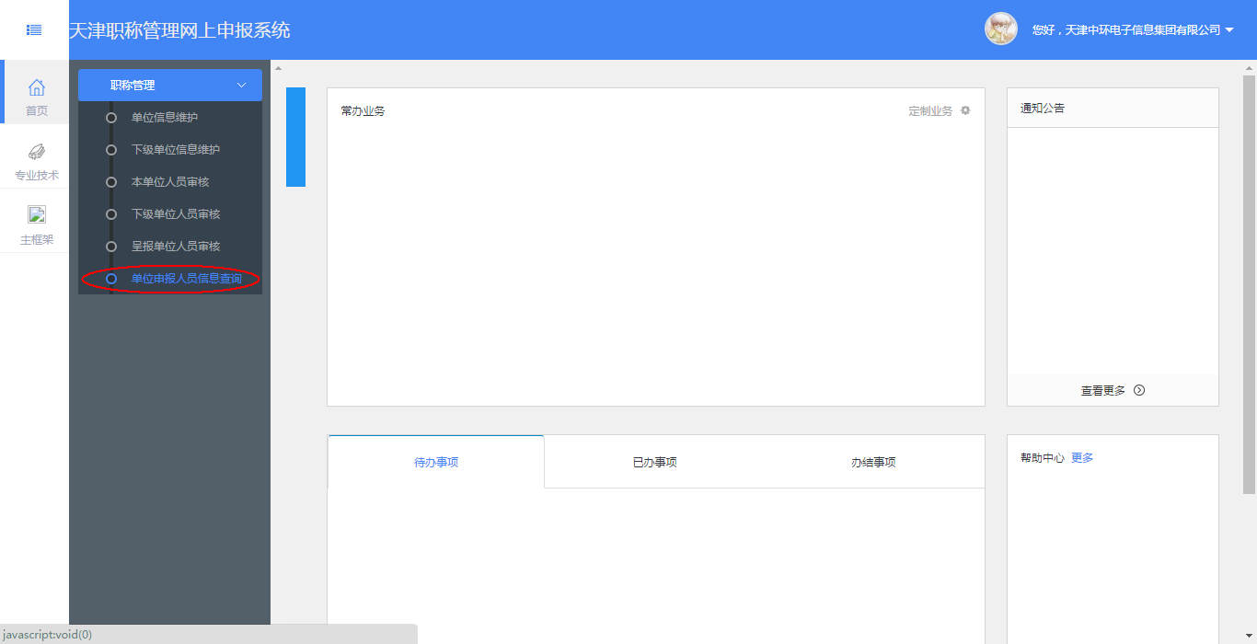

图2.3.32

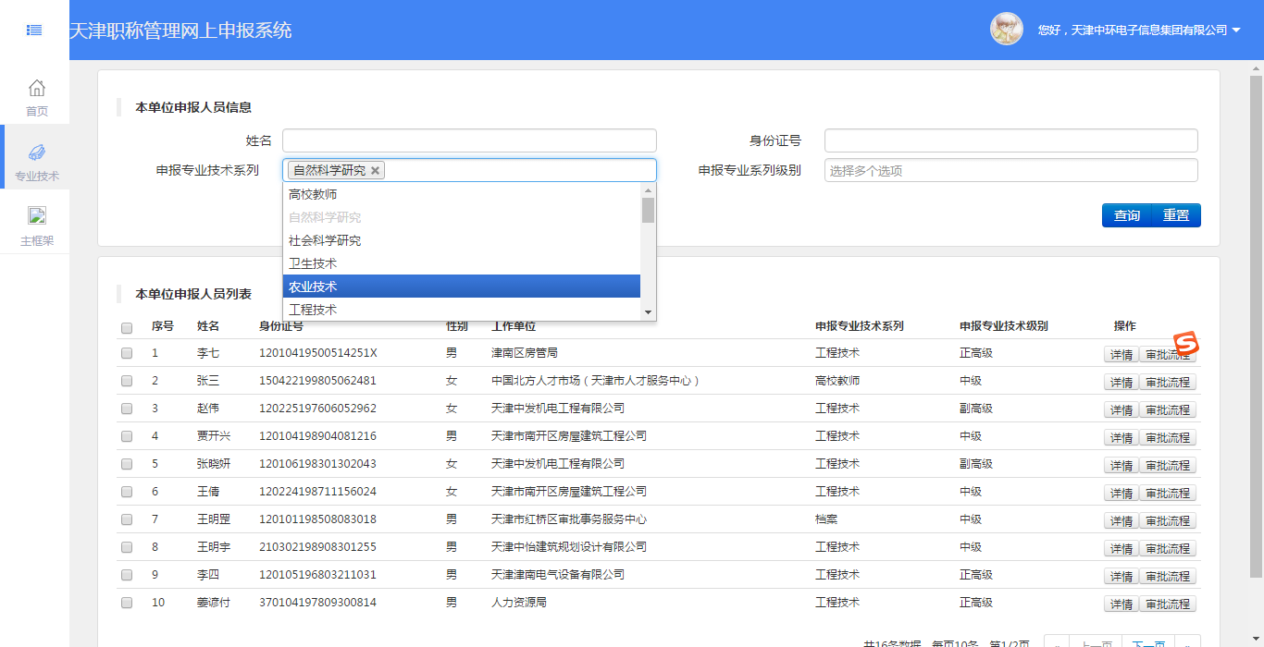

图2.3.33

如图，页面上方查询条件，姓名和身份证号为手录形式，申报专业技术系列和申报专业技术级别为下拉列表选择，且为多选，如图，先选择自然科学研究，在此点击系列输入框，可以再选农业技术，实现复选，点击“查询”按钮即可查询，复选时会将自然科学研究和农业技术相关人员一起查出。点击“重置”按钮，系统会清空查询条件。

点击一条个人信息最右侧的“详细”按钮，会弹出该申报人员的详情窗口，同本单位人员审核中的个人详情页查看。点击“审核流程”可查看该人员的经办单位和单位意见。

2.3.6.3 注意事项

1、单位申报人员审核只能查询当前登录账号的本单位及本单位下级单位的人员信息。

2、“重置”按钮只能清空查询条件，需再次点击“查询”按钮才会改变列表内容。